업계 TOP 10 기업

1. 관심있는 업계의 시가총액 순위 와 그 회사들의 매출규모를 정리하기 10 개회사
2. ﻿﻿﻿각회사본사가어디인지
3. ﻿﻿﻿주요 서비스 또는 제품이 무엇인지?
4. ﻿﻿﻿주식 그래프

1. 三菱商事 (미쓰비시 상사)
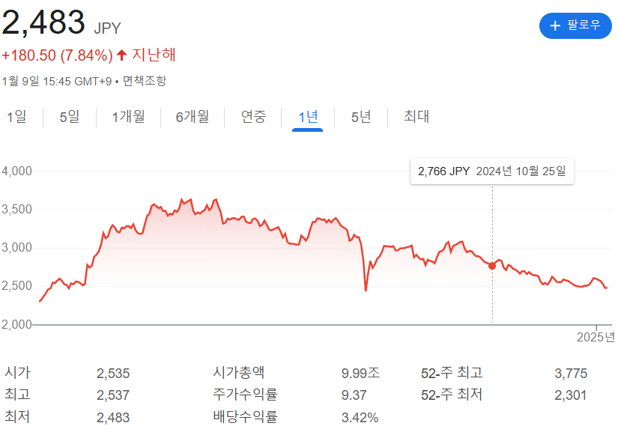
본사 위치: 일본 도쿄도 지요다구 마루노우치 2-3-1 (丸の内二丁目ビル)
매출: 21兆5,720億円
주요 서비스/제품:
에너지, 금속, 기계, 화학, 식품, 물류, IT 서비스 등 다양한 분야에서 종합적인 상사 비즈니스를 수행하며, 글로벌 자원 및 에너지 프로젝트에 강점이 있음.
2. 三井物産 (미쓰이 물산)
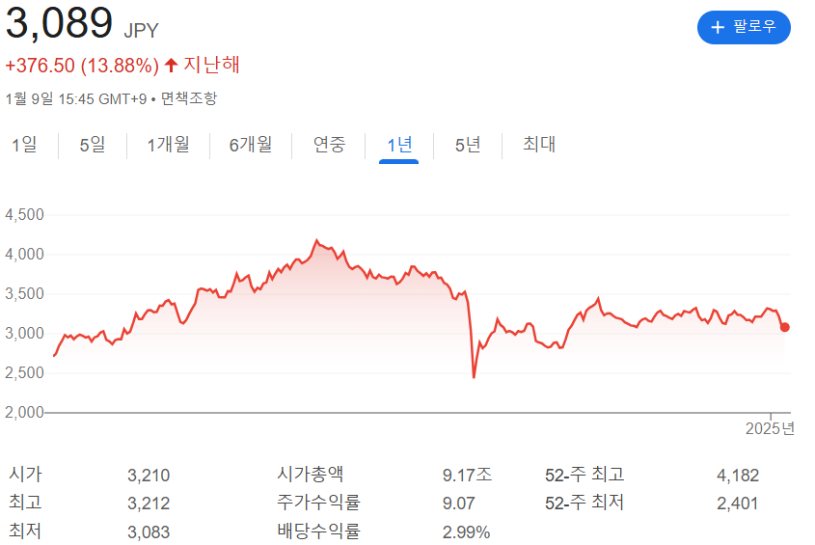
본사 위치: 일본 도쿄도 지요다구 오테마치 1-2-1 (大手町タワー)
매출: 14兆3,064億円
주요 서비스/제품:
자원 및 에너지 사업, 철강, 화학, 식품, 소비재, 물류 및 IT 서비스. 특히 철강 및 에너지 사업에서 글로벌 리더로 활약 중.

3. 伊藤忠商事 (이토추 상사)
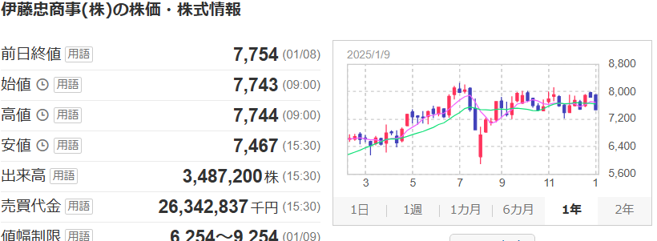
본사 위치: 일본 오사카부 오사카시 주오구 혼마치 2-5-7
매출: 13兆9,456億円
주요 서비스/제품:
섬유, 식품, 에너지, 화학, 금속, 기계 및 부동산 등 다양한 산업 분야에서 사업을 진행하며, 섬유 및 식품 사업에서 강력한 입지를 보유.

4. 豊田通商 (토요타 통상)
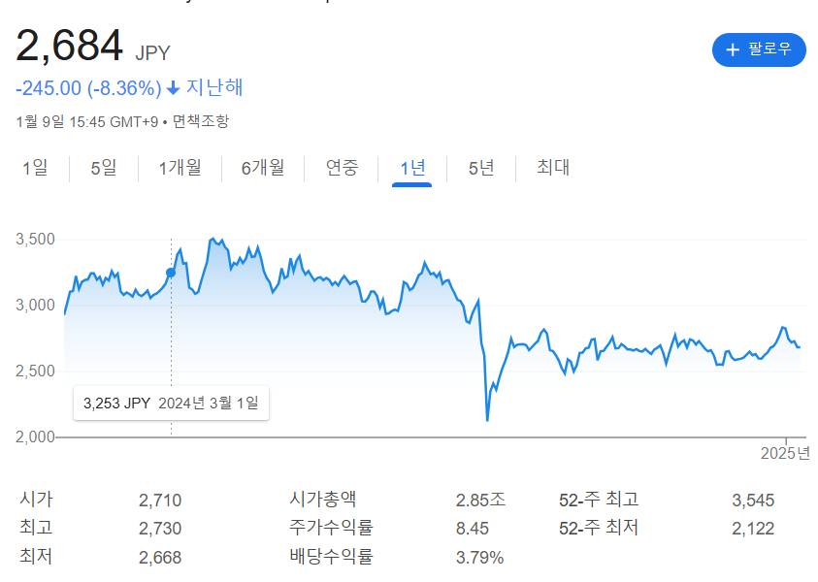
본사 위치: 일본 아이치현 나고야시 나카무라구 메이에키 4-9-8 (名駅トヨタビル)
매출: 9兆8,486億円
주요 서비스/제품:
자동차 부품 및 차량, 기계, 에너지, 금속, 식품, 화학, 전자기기, IT 솔루션. 토요타 그룹과의 협력으로 자동차 관련 사업에서 큰 역할을 수행.

5. 丸紅 (마루베니)
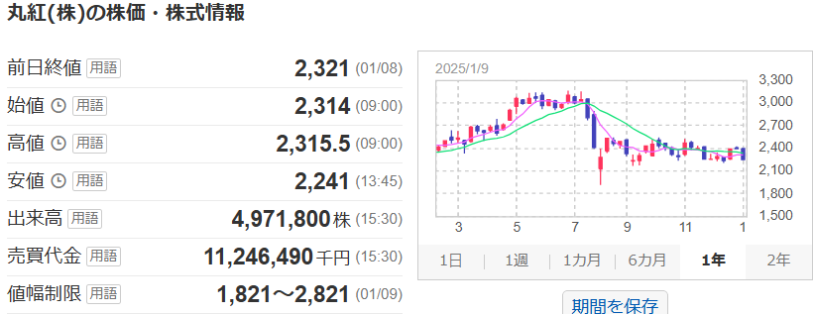
본사 위치: 일본 도쿄도 주오구 니혼바시 2-7-1 (日本橋二丁目ビル)
매출: 9兆1,905億円
주요 서비스/제품:
에너지, 농업, 화학, 물류, 금융, IT 솔루션. 농산물 및 식품 가공 사업에서 강점을 보이며, 신재생 에너지 사업에도 집중.

6. 住友商事 (스미토모 상사)
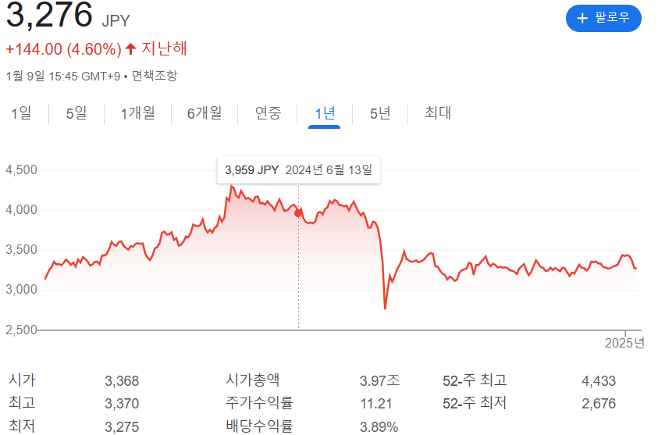
본사 위치: 일본 도쿄도 지요다구 오테마치 2-6-1 (大手町プレイス)
매출: 6兆8,179億円
주요 서비스/제품:
금속, 에너지, 운송기기, 건설기기, 화학, 식품, 부동산. 특히 금속 및 자원 개발 사업에서 글로벌 시장을 선도.
7. 伊藤忠丸紅鉄鋼 (이토추 마루베니 철강)

본사 위치: 일본 도쿄도 주오구 교바시 1-1-1 (京橋イーストビル)
매출: 3兆6,913億円
주요 서비스/제품:
철강 및 금속 재료, 판재, 강관, 금속 구조물 등의 유통 및 가공 사업. 철강 제품의 글로벌 유통 및 가공 서비스에 중점.
8. メディパルホールディングス (메디팔 홀딩스)
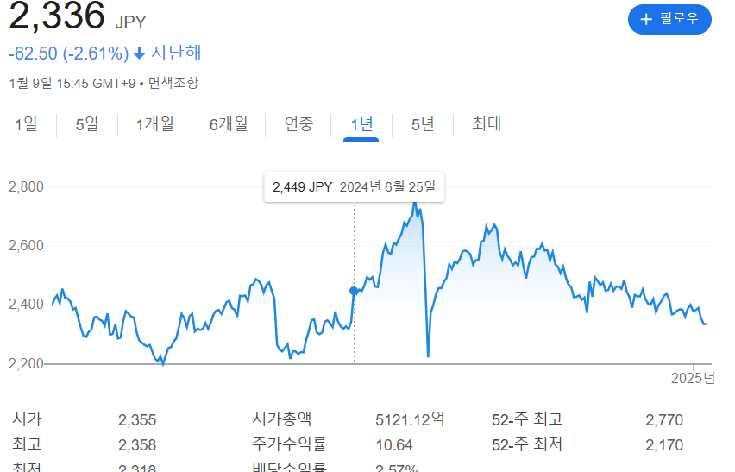
본사 위치: 일본 도쿄도 주오구 니혼바시 1-9-1 (日本橋第一ビルディング)
매출: 3兆3,600億円
주요 서비스/제품:
의약품 및 의료 기기 유통, 병원 및 약국용 제품 공급. 일본 내 의약품 유통에서 주요한 역할을 담당.

9. アルフレッサホールディングス (알프레사 홀딩스)
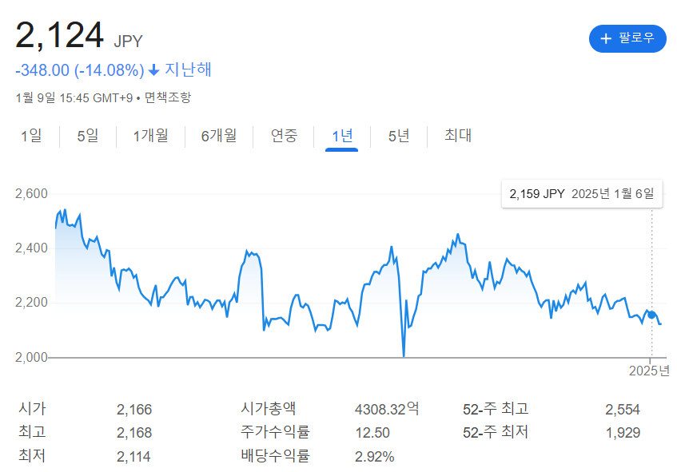
본사 위치: 일본 도쿄도 치요다구 가스미가세키 3-2-5 (霞が関ビルディング)
매출: 2兆6,961億円
주요 서비스/제품:
의약품, 의료 기기, 화학 제품 유통. 특히 병원 및 의료 기관과의 협력 관계를 통해 유통망을 강화.

10. 阪和興業 (한와 상업)
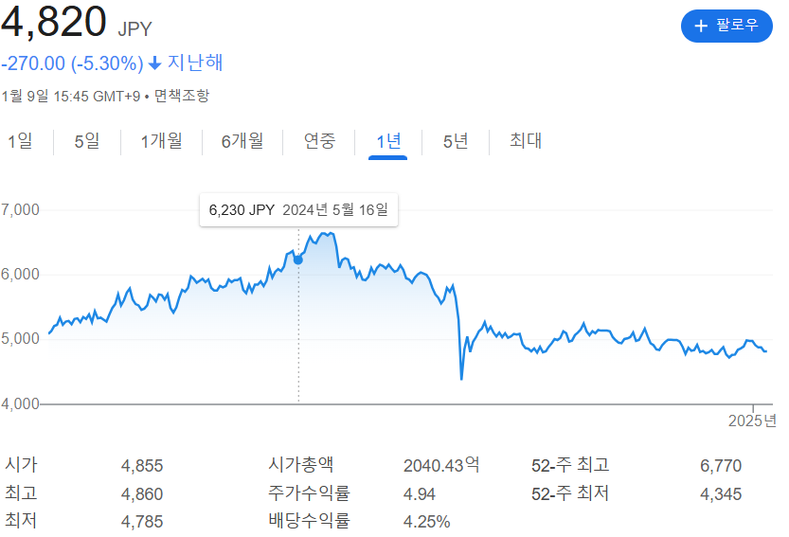
본사 위치: 일본 오사카부 오사카시 니시구 이타치보리 1-3-2 (西区江戸堀)
매출: 2兆6,682億円
주요 서비스/제품:
철강, 금속, 에너지, 식품, 화학 제품의 유통 및 가공. 특히 철강 유통에서 강점을 보이며, 다양한 산업에 제품을 공급.

